Salmo responsorial Música: Ir. Miria T. Kolling
Partituras Online: http://www.cantemos.com.br

SL 69 (68)
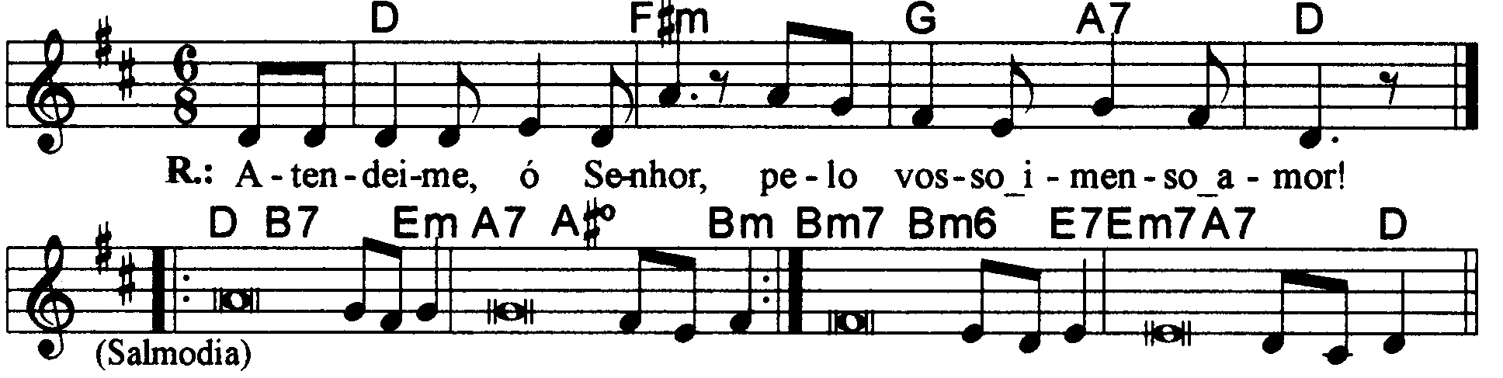

-----------------------------------------------------------------------------------------------------

Re Fa#m Sol La7 Re
Refrão: Atendei-me, ó Senhor, pelo vosso imenso amor!

-----------------------------------------------------------------------------------------------------

Re Mim La7 Sim
- Por vossa causa é que sofri tantos insultos, / e o meu rosto se cobriu de confusão;

Re Mim La7 Sim
Eu me tornei como um estranho a meus irmãos, / como estrangeiro para os filhos de minha mãe.

Sim Mi7 Mim La7 Re
Pois meu zelo e meu amor por vossa casa / me devoram como fogo abrasador.
------------------------------------------------------------------------------------------------------

Re Mim La7 Sim
- Por isso elevo para vós minha oração, / neste tempo favorável, Senhor Deus!

Re Mim La7 Sim

Respondei-me pelo vosso imenso amor, / pela vossa salvação que nunca falha!

Sim Mi7 Mim La7 Re

Senhor ouvi-me, pois suave é vossa graça, / ponde os olhos sobre mim com grande amor!
------------------------------------------------------------------------------------------------------

Re Mim La7 Sim
- Humildes, vede isto e alegrai-vos: O vosso coração reviverá, / se procurardes o Senhor continuamente!

Re Mim La7 Sim

Pois nosso Deus atende à prece dos seus pobres, / e não despreza o clamor de seus cativos.

Sim Mi7 Mim La7 Re

Que céus e terra glorifiquem o Senhor / como o mar e todo o ser que nele vive!
------------------------------------------------------------------------------------------------------

